**Техническое описание предлагаемой к закупке импортной продукции, включая функциональные характеристики и иные показатели, связанные с определением соответствия импортной продукции требованиям проектной и рабочей документации (ПД и РД).**

Проектор BenQ W1070+ с проекционным столом Digis Table UNO (DSTU), экраном на треноге Classic Gemini 240х240 (T 234х234/1 MW-CU/B), (Приложение № 2). Предназначен для проекции изображений с цифровых устройств.

Приложение 2

**Проектор BenQ W1070+**

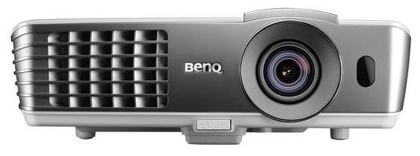

**Основное**

Класс устройства портативный

Тип устройства DLP

Цветовое колесо 6-ти скоростное

Рекомендуемая область применения для домашнего кинотеатра

Реальное разрешение 1920x1080 (Full HD)

Широкоформатный да

Поддержка HDTV есть

Поддержка 3D есть

**Лампа**

Срок службы лампы 3500 часов

Срок службы лампы в экономичном режиме 6000 часов

Количество ламп 1

Мощность лампы 240 Вт

**Проекция**

Размеры по диагонали от 1.02 до 6 м

Отношение расстояния к размеру изображения 1.15:1 - 1.5:1

Частота строк 31 - 102 кГц

Частота кадров 23 - 120 Гц

Масштабирование оптическое 1.3x

Диафрагма 2.59 - 2.87

Фокусное расстояние 16.88 - 21.88 мм

**Изображение**

Контрастность 10000:1

Световой поток 2200 люмен

Коррекция трапецеидальных искажений есть (вертикальная/горизонтальная)

Поддерживаемые системы вещания PAL, SECAM, NTSC

Поддерживаемые форматы входного сигнала 480i, 480p, 576i, 576p, 720p, 1080i, 1080p

**Интерфейсы**

Входы VGA, HDMI x2, композитный, компонентный, аудио mini jack, аудио RCA

Выходы аудио mini jack

Интерфейсы USB (тип A), USB (тип B), RS-232

**Габариты**

Размеры (ШxВxГ) 312x104x244 мм

Вес 2.75 кг

**Дополнительно**

Сдвиг объектива по вертикали

Встроенные громкоговорители 1 x 10 Вт

Уровень шума 31 дБ

Дополнительная информация поддержка MHL